# **Отчет по лабораторной работе №3 по курсу**

# **«Вычислительные средства АСОИУ»**

# Тема: «**Программирование в машинных кодах на макете микропроцессорного комплекта 1804 и программном эмуляторе.**»

# Вариант №3

Студент группы ИУ5-53:

Белков Артём

Подпись

Дата

Руководитель: Спиридонов С. Б.

Подпись

Дата

Москва, 2017

Задание 1.

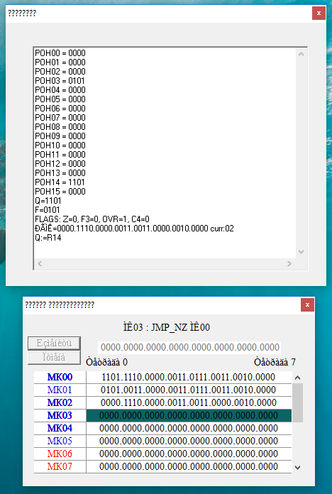

Задание 2.

Количество единиц сохраняется в регистре POHO3.

